

Факультет программной инженерии и компьютерной техники

Программирование

Лабораторная работа №2

Вариант 96

Преподаватель:

Выполнил: Вали Насибулла

Р3132

Санкт-Петербург

2018

Задание:

На основе базового класса Pokemon написать свои классы для заданных видов покемонов. Каждый вид покемона должен иметь один или два типа и стандартные базовые характеристики:

* очки здоровья (HP)
* атака (attack)
* защита (defense)
* специальная атака (special attack)
* специальная защита (special defense)
* скорость (speed)

Классы покемонов должны наследоваться в соответствии с цепочкой эволюции покемонов. На основе базовых классов PhysicalMove, SpecialMove и StatusMove реализовать свои классы для заданных видов атак.

Атака должна иметь стандартные тип, силу (power) и точность (accuracy). Должны быть реализованы стандартные эффекты атаки. Назначить каждому виду покемонов атаки в соответствии с вариантом. Уровень покемона выбирается минимально необходимым для всех реализованных атак.

Используя класс симуляции боя Battle, создать 2 команды покемонов (каждый покемон должен иметь имя) и запустить бой.

Базовые классы и симулятор сражения находятся в jar-архиве (обновлен 9.10.2018, исправлен баг с добавлением атак и кодировкой). Документация в формате javadoc - здесь.

Информацию о покемонах, цепочках эволюции и атаках можно найти на сайтах http://poke-universe.ru, http://pokemondb.net, http://veekun.com/dex/pokemon

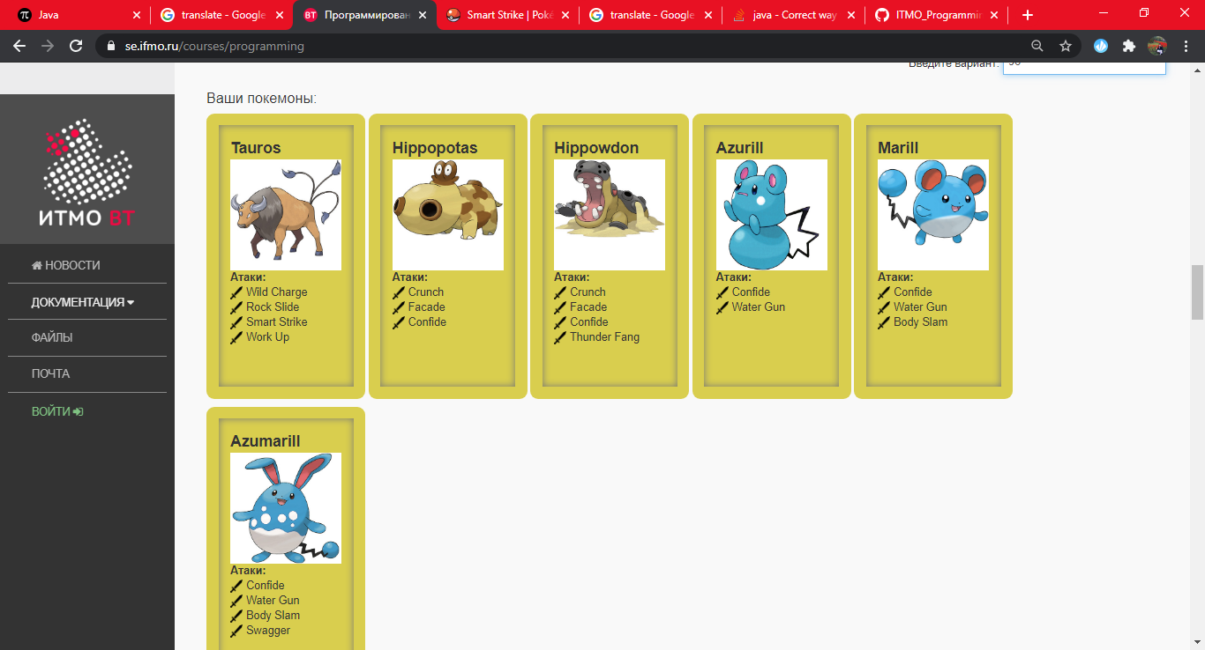

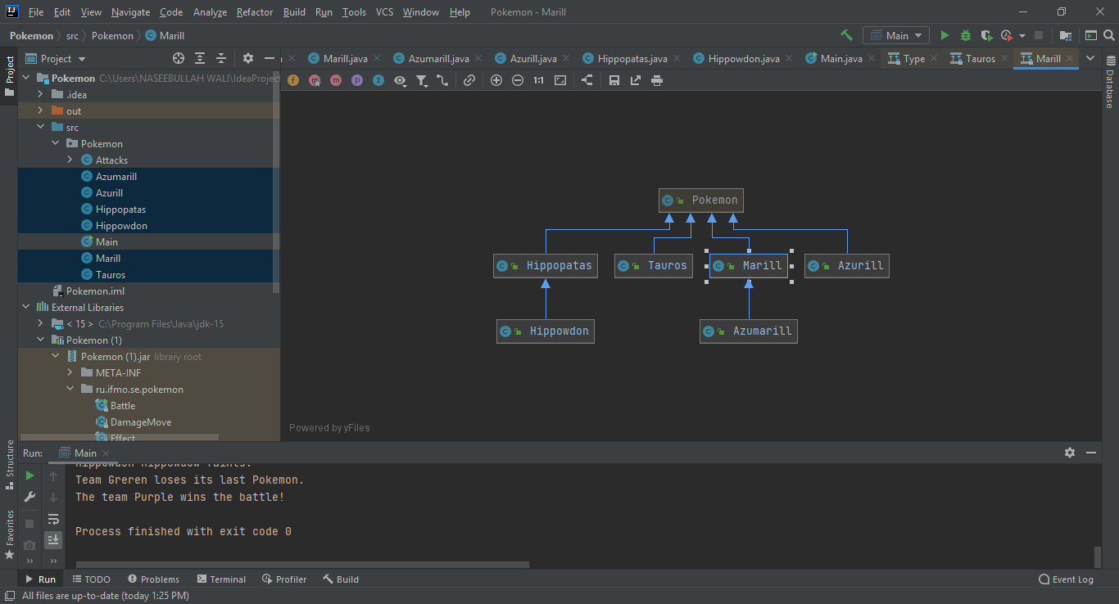**Диаграмма классов:**

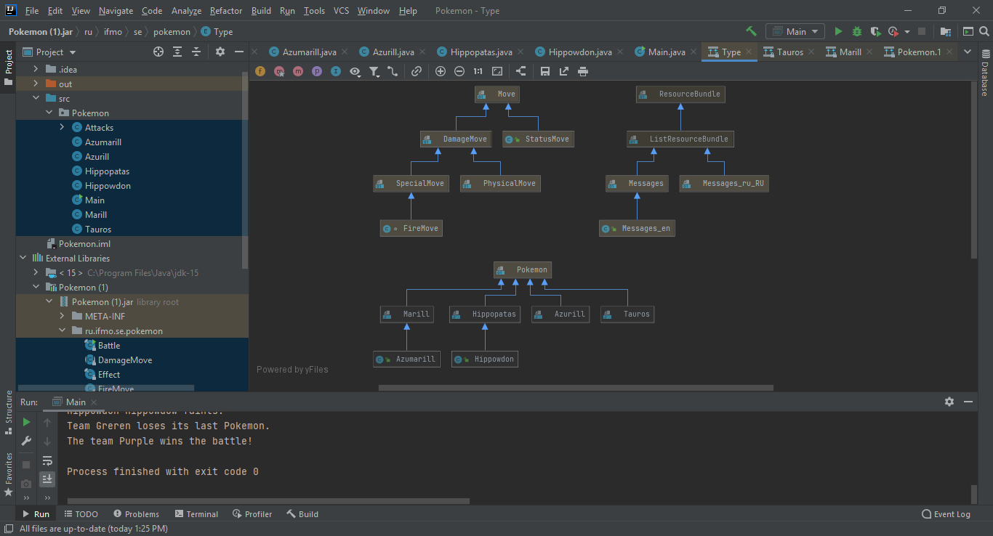

Исходный код:

1. 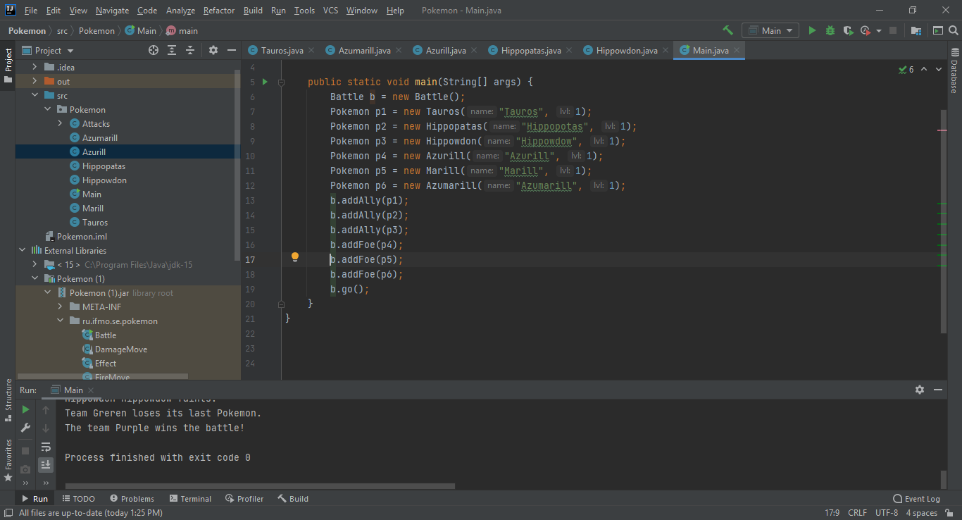Main:
2. Azumarill:

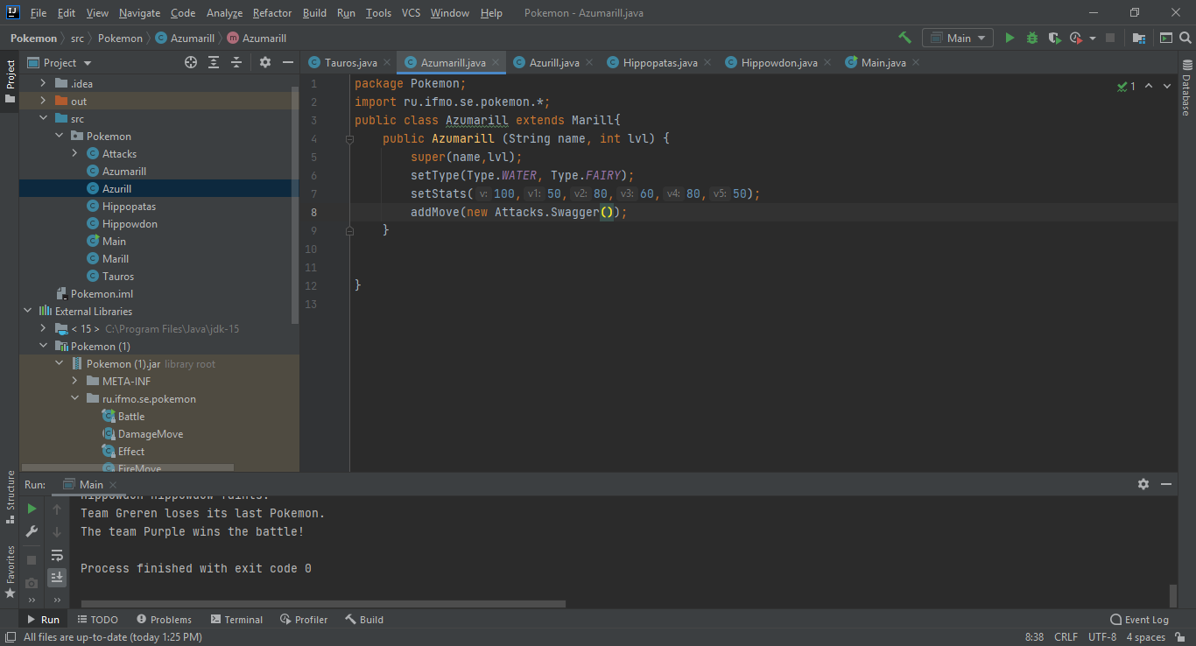

1. 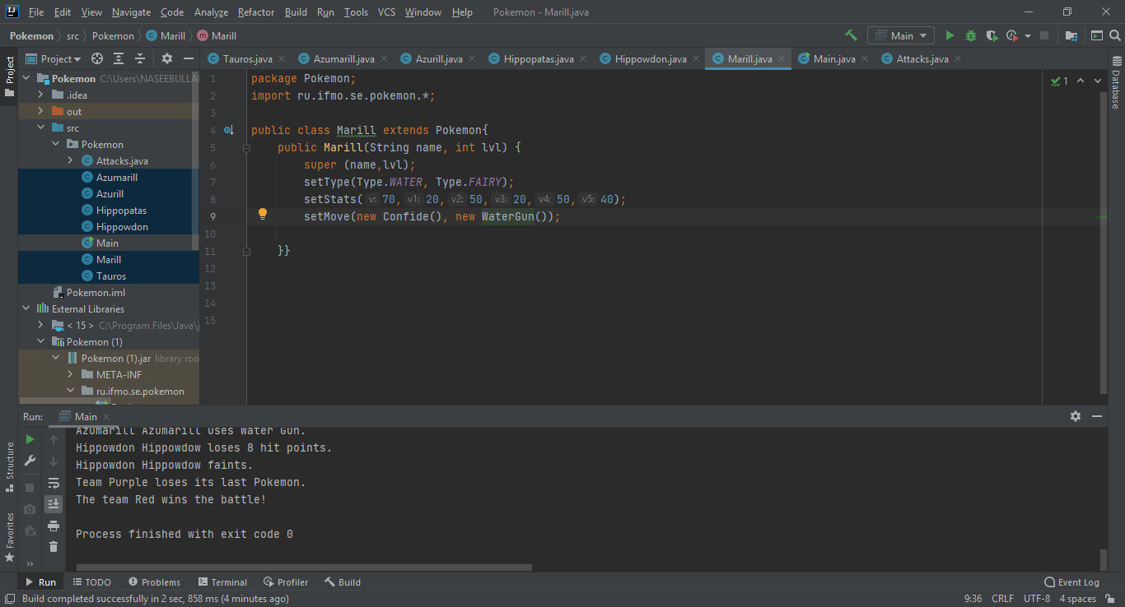Marill:
2. Azurill

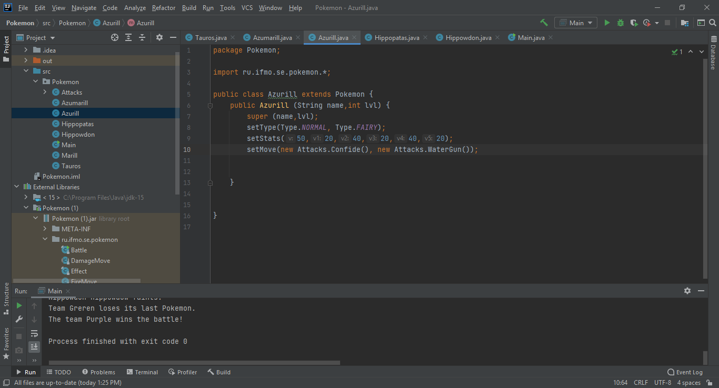

1. Hippopatas

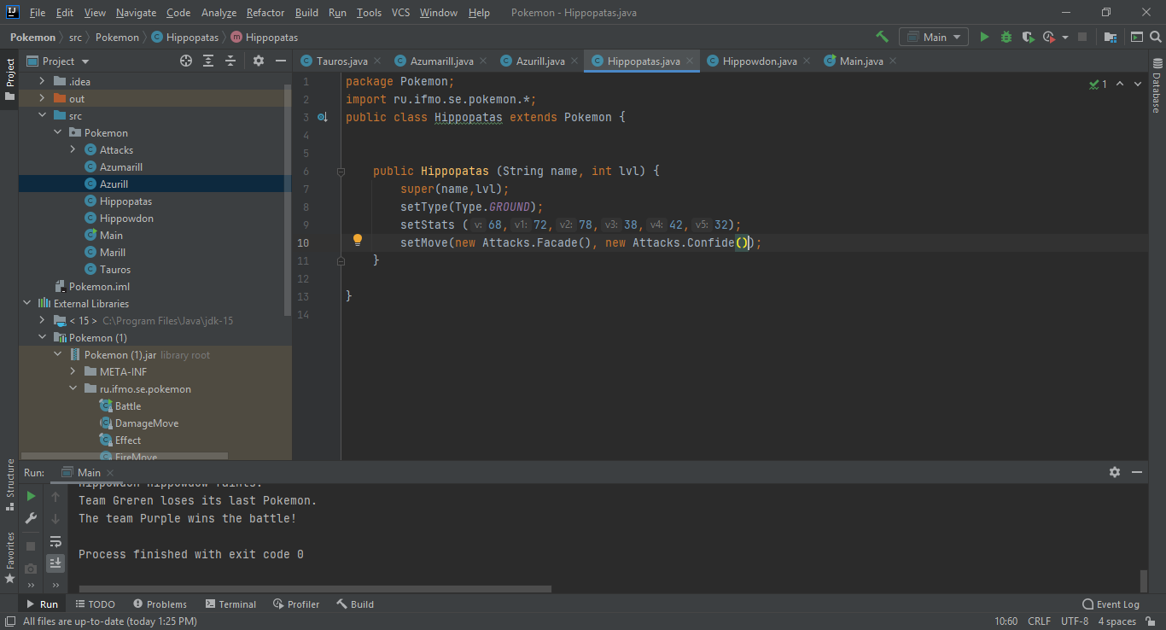

1. 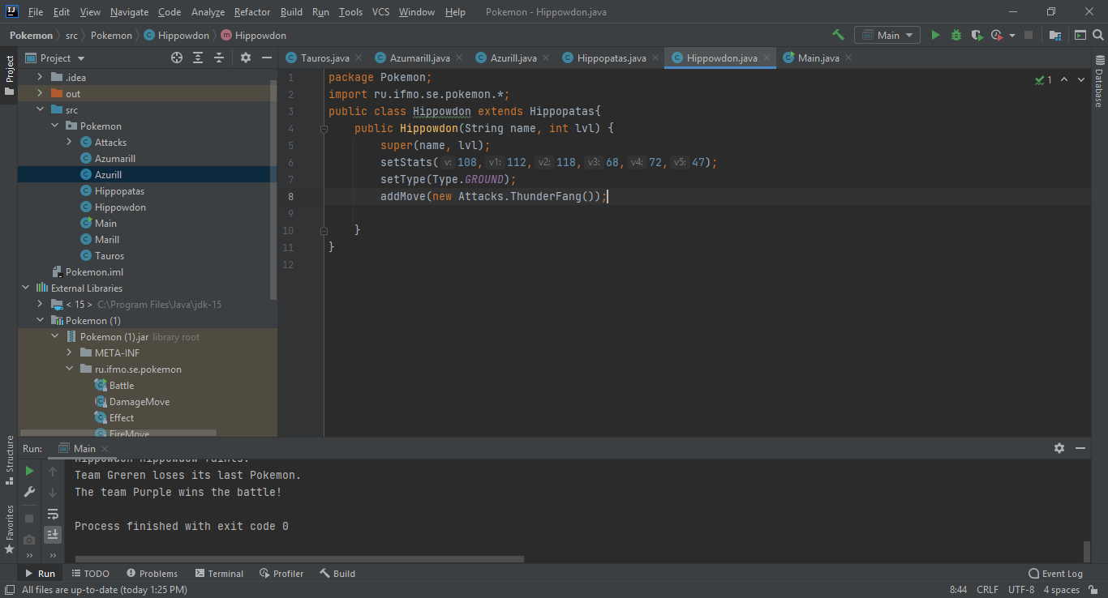Hippowdon
2. 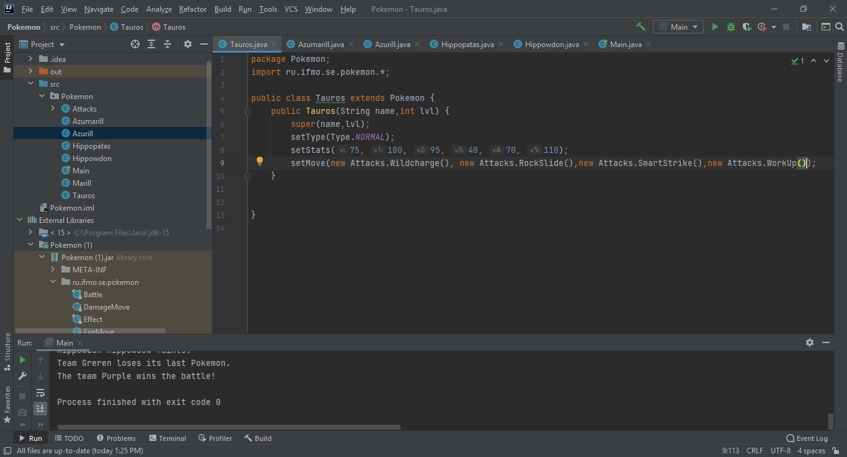Tauros:
3. Attacks :

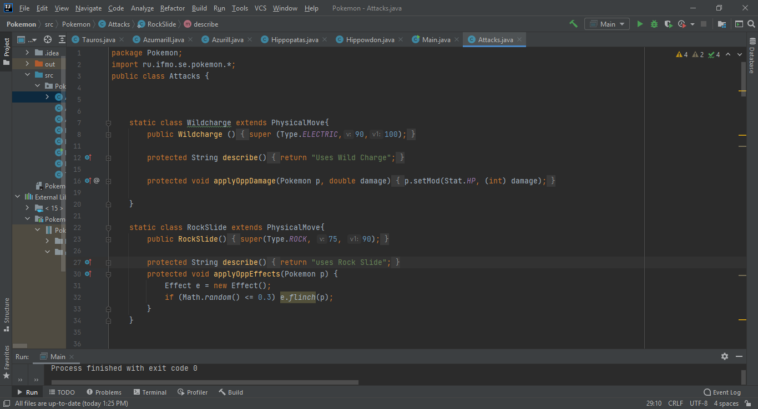

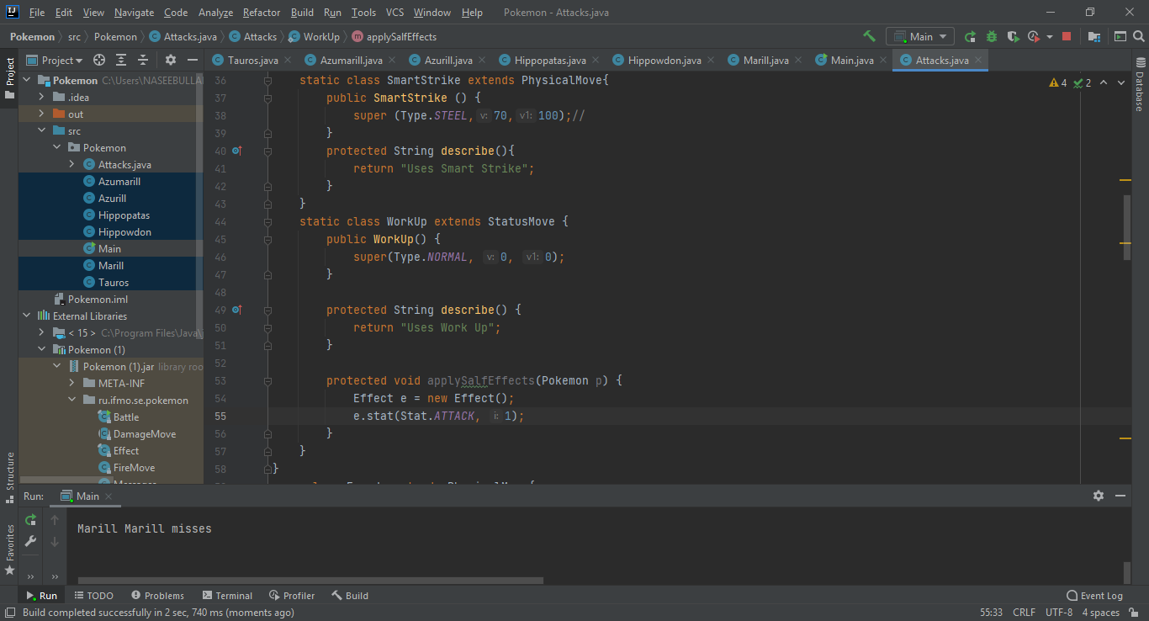

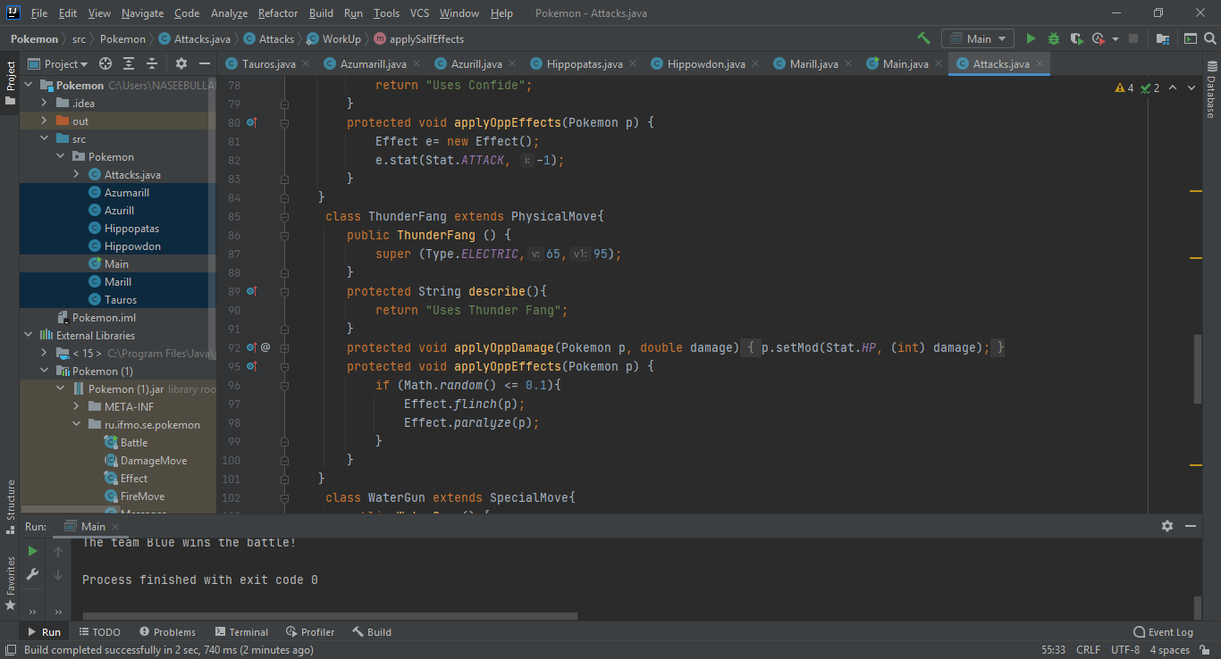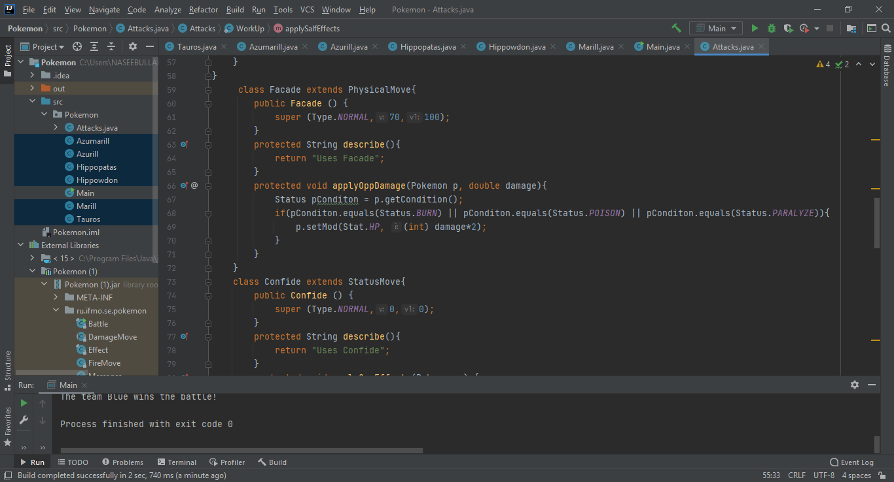

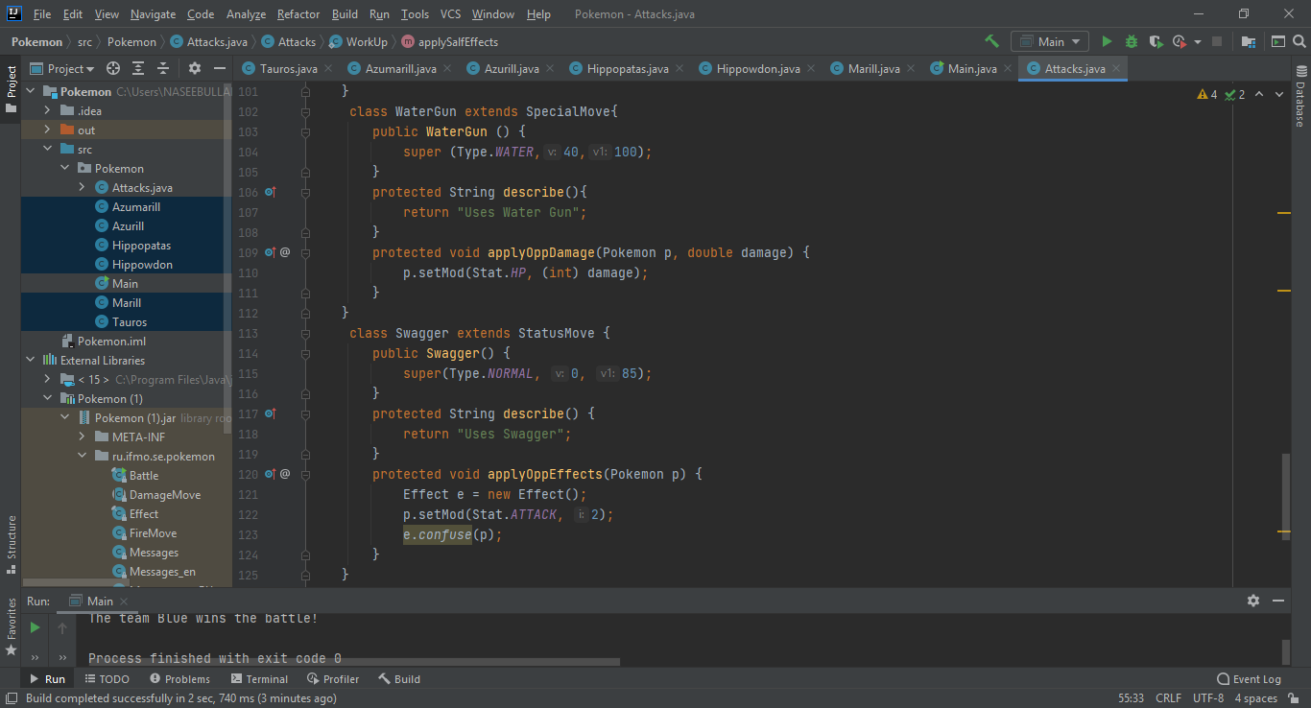

Output:

Tauros from the team Black enters the battle!

Azurill from the team Red enters the battle!

Tauros uses Rock Slide.

Azurill loses 6 hit points.

Azurill misses

Tauros Uses Wild Charge.

Azurill loses 4 hit points.

Azurill Uses Water Gun.

Tauros loses 3 hit points.

Tauros uses Rock Slide.

Azurill loses 4 hit points.

Azurill faints.

Marill from the team Red enters the battle!

Tauros Uses Wild Charge.

Marill loses 11 hit points.

Marill Uses Water Gun.

Tauros loses 6 hit points.

Tauros Uses Smart Strike.

Marill loses 1 hit points.

Marill Uses Water Gun.

Tauros loses 6 hit points.

Tauros faints.

Hippopatas from the team Black enters the battle!

Marill Uses Water Gun.

Hippopatas loses 13 hit points.

Hippopatas faints.

Hippowdon from the team Black enters the battle!

Hippowdon Uses Thunder Fang.

Marill loses 10 hit points.

Marill is paralyzed

Marill faints.

Azumarill from the team Red enters the battle!

Azumarill Uses Water Gun.

Hippowdon loses 15 hit points.

Hippowdon faints.

Team Black loses its last Pokemon.

The team Red wins the battle!

Process finished with exit code 0

**Вывод:**

After this lab, I know about Object-Oriented Programming, Class, Object, Access Modified, Encapsulation, Inheritance, Polymorphism…